Cadrage du projet

1. Problématique abordée
L’objectif du projet est de comprendre comment évolue l’économie mondiale et d’identifier les facteurs qui influencent cette évolution.
Plus précisément, nous cherchons à répondre aux questions suivantes :
- Comment évoluent les principaux indicateurs macroéconomiques à travers le temps (PIB, GNI, population, inflation, import/export) ?
- Quels facteurs contribuent le plus à la croissance économique selon les pays ?
- La structure sectorielle (agriculture, industrie, construction, commerce, transport, autres activités) influence-t-elle l’évolution du PIB ?
- Quelle relation existe-t-il entre les flux commerciaux (import/export) et la croissance économique ?
- Comment ces indicateurs ont-ils réagi lors de crises majeures (crise bancaire 2007/2008, pandémie Covid-19) ?
- Peut-on visualiser un lien entre bien-être/satisfaction économique et performances macroéconomiques ?
- En bonus : est-il possible de proposer une projection simple ou une tendance future des indicateurs ?

2. Public cible et tâches réalisées via la visualisation
La visualisation s’adresse :
- Aux étudiants et chercheurs en économie
- Aux journalistes économiques et analystes
- Aux décideurs ou institutions publiques
- À toute personne intéressée par l’évolution économique mondiale
Les tâches rendues possibles par le projet :
- Explorer l’évolution temporelle du PIB par pays
- Comparer les secteurs contribuant au PIB
- Analyser les variations d’import/export et leur incidence sur la croissance
- Visualiser les répercussions des crises économiques
- Comparer plusieurs pays via des graphiques interactifs
- Naviguer dans les données via une interface permettant le filtrage (pays, année, variable)

3. Questions d’analyse principales
- Population & croissance
  - Quel est le rôle de la démographie dans l’évolution du PIB ?
- Structure sectorielle du PIB
  - Comment le PIB est-il réparti entre agriculture, industrie, commerce, transport, etc. ?
  - Quels secteurs sont moteurs dans les différents pays ?
- Commerce international
  - Importations / exportations : existe-t-il une corrélation avec la croissance ?
- Évolution temporelle
  - Comment évoluent PIB, GNI, inflation, import/export au fil des années ?
- Impact des crises
  - Comment les indicateurs ont-ils été affectés en 2007-2008 ?
  - Et pendant le Covid-19 ?
- Bien-être économique
  - Y a-t-il un lien entre indicateurs économiques et satisfaction des populations ?
- Prévisions (bonus)
  - Projection simple des tendances futures (linéaire ou lissage)

4. Sources de données sélectionnées

Sources principales
- Global Economy Indicators (Kaggle) – source principale, accessible via : https://www.kaggle.com/datasets/prasad22/global-economy-indicators
- World Bank – WDI, , accessible via : https://data360.worldbank.org/en/dataset/WB_WDI
- OECD Better Life Index (bien-être & satisfaction), accessible via : https://www.oecd.org/en/data/tools/oecd-better-life-index.html

Travaux connexes / inspirations
- OurWorldInData – Economic Growth, accessible via : https://ourworldindata.org/economic-growth
- TheGlobalEconomy.com – GDP per capita PPP, accessible via : GDP per capita, PPP by country, around the world | TheGlobalEconomy.com
- Graphics for Economic News Releases (Bureau of Labor Statistics) , accessible via : Graphics for Economic News Releases

5. Organisation du travail

Moyens de communication
- Discord pour la communication instantanée
- GitHub pour le dépôt, le suivi du code et la gestion de projet (issues, milestones)

Sessions de travail prévues (hors cours)
- Réunions régulières en groupe (méthodologie Agile)
- Points hebdomadaires pour valider l’avancement et redistribuer le travail
- Sessions individuelles ou en sous-groupes pour :
  - nettoyage / intégration des données
  - création des visualisations D3
  - développement de l’interface

Répartition des rôles (non exclusifs)
- Data Cleaning : traitement des données manquantes, outliers, normalisation (→ tout le groupe)
- Data Merging : fusion World Bank + Better Life Index (→ Julia)
- Priorisation des questions : choix des visualisations les plus pertinentes
- Visualisation D3 : conception et développement des graphiques interactifs
- Développement interface utilisateur : contrôles, filtres, interactions
- Documentation et présentation : rendu final + préparation de la soutenance
Scan des esquisses finales
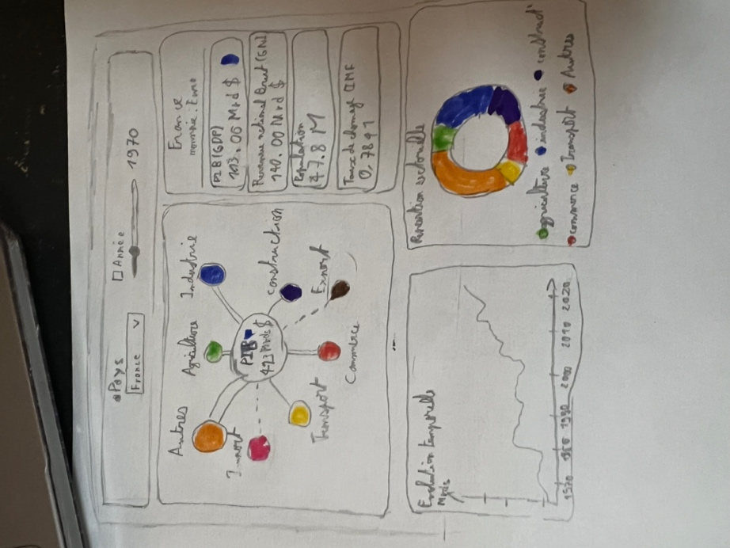 | 